10. April 2018

Stefan Knichel
Standortkommunikation
Telefon +49 201 177-6386
Telefax +49 201 177-76386
stefan.knichel@evonik.com
Evonik Technology & Infrastructure GmbH
Rellinghauser Straße 1-11
45128 Essen
Telefon +49 201 177-01
Telefax +49 201 177-3475
www.evonik.de

Aufsichtsrat
Thomas Wessel, Vorsitzender
Geschäftsführung
Gregor Hetzke, Vorsitzender
Dr. Clemens Herberg,
Stefan Behrens

Sitz der Gesellschaft ist Essen
Registergericht
Amtsgericht Essen
Handelsregister B 25884
UST-IdNr: DE297562807

Osterferien-Workshops bei Evonik im Industriepark

Hanau. Wenn sich mittags fast zwei Dutzend Kinder unter die Evonik-Mitarbeiter mischen und ihre voll beladenen Tabletts durch die Kantine balancieren, wissen alle: Es ist die Zeit der Ferien-Workshops. Evonik hat am Standort Hanau auch in diesem Jahr während der Osterferien wieder naturwissenschaftlich-technisch ausgerichtete Workshops für Mitarbeiterkinder angeboten.

„Wir ziehen doppelten Nutzen aus dieser Veranstaltung“, sagen Anja Staubach, Ansprechpartnerin Beruf & Familie, und Ulrike Eckhardt von der Evonik-Ausbildung, die gemeinsam die Workshops ausrichten. Zum einen sei so gewährleistet, dass die Mitarbeiterkinder in der Ferienzeit gut beschäftigt sind und die Eltern Beruf und Familie gut unter einen Hut bekommen. „Andererseits können wir junge Nachwuchsforscher für naturwissenschaftliche Themen begeistern.“

Und die gab es reichlich in den beiden je zweitägigen Workshops: Fast 40 Kinder im Alter zwischen 8 und 12 Jahren lernten die Arbeit in verschiedenen Bereichen des Industrieparks kennen. Den Anfang machten sie in der Chemie-Ausbildung. Hier galt es eine Kriminalgeschichte zu lösen: Der Osterhase wurde entführt! Die Kids mussten anhand der Ergebnisse aus den kleinen Experimenten den Schurken finden und den Hasen befreien. Glücklicherweise hat das funktioniert, sonst hätte das nächste Osterfest ohne Eier und Schoki stattfinden müssen.

Am Nachmittag konstruierten sie dann in der Elektrowerkstatt zusammen mit Auszubildenden den „Heißen Draht“ – einen kleinen Schaltkreis, der optische und akustische Signale beim erfolgreichen Zusammenbau sehen und hören lies.

Am zweiten Tag ging es zunächst in die Metallausbildung, wo die Kinder kleine Werkstücke fertigten, zum Beispiel Armreifen oder Würfel aus Aluminium. Anschließend lernten sie in der Werkfeuerwehr, wie eine moderne Feuerwache funktioniert und was ein Feuerwehrmann alles zu tun hat – auch wenn es gar nicht brennt. Highlight war eine Löschübung, bei der der Nachwuchs selber zum Schlauch greifen durfte. Luisa, Elias und Mia fanden das besonders cool. Aber auch die Versuche mit dem Trockeneis, das in Verbindung mit Spülmittel zum Vulkan mutierte, und die handwerklichen Aufgaben in den Werkstätten fanden die Mädchen und Jungs spitze.

Die Workshops werden gemeinsam mit Auszubildenden des Standorts geplant und durchgeführt. Kinder erhalten dabei auf spielerische Art und Weise eine Idee vom Arbeitsumfeld ihrer Eltern und erweitern ihr naturwissenschaftlich-technisches Verständnis.

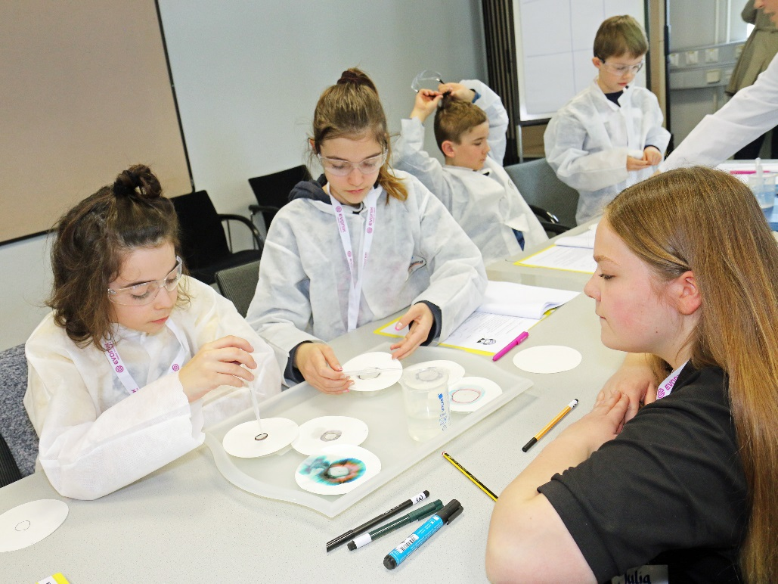
Hochkonzentriert: Die kleinen Forscher zerlegen mittels Chromato-graphie die Farbe Schwarz in ihre einzelnen Farbbestandteile.
Foto: Evonik Industries

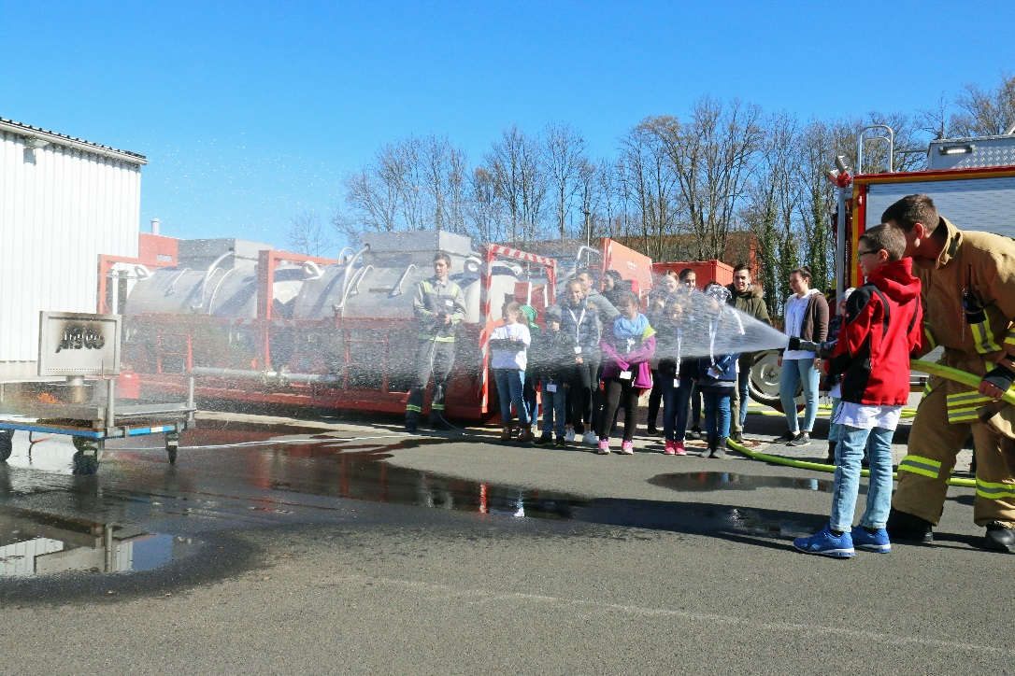
Wasser marsch: Mit fachkräftiger Unterstützung der Kollegen von der Werkfeuerwehr, löschten die Schüler kleine Feuer.
Foto: Evonik Industries

Informationen zum Konzern
Evonik ist eines der weltweit führenden Unternehmen der Spezialchemie. Der Fokus auf attraktive Geschäfte der Spezialchemie, kundennahe Innovationskraft und eine vertrauensvolle und ergebnisorientierte Unternehmenskultur stehen im Mittelpunkt der Unternehmensstrategie. Sie sind die Hebel für profitables Wachstum und eine nachhaltige Steigerung des Unternehmenswerts. Evonik ist mit mehr als 36.000 Mitarbeitern in über 100 Ländern der Welt aktiv und profitiert besonders von seiner Kundennähe und seinen führenden Marktpositionen. Im Geschäftsjahr 2017 erwirtschaftete das Unternehmen bei einem Umsatz von 14,4 Mrd. Euro einen Gewinn (bereinigtes EBITDA) von 2,36 Mrd. Euro.

Rechtlicher Hinweis
Soweit wir in dieser Pressemitteilung Prognosen oder Erwartungen äußern oder unsere Aussagen die Zukunft betreffen, können diese Prognosen oder Erwartungen der Aussagen mit bekannten oder unbekannten Risiken und Ungewissheit verbunden sein. Die tatsächlichen Ergebnisse oder Entwicklungen können je nach Veränderung der Rahmenbedingungen abweichen. Weder Evonik Industries AG noch mit ihr verbundene Unternehmen übernehmen eine Verpflichtung, in dieser Mitteilung enthaltene Prognosen, Erwartungen oder Aussagen zu aktualisieren.

